Informe
Audiencia pública de Rendición de cuentas

Gestión de la vigencia 2022

ESE Hospital San José del Guaviare
marzo 29 de 2023

Audiencia pública de cuentas de la gestión 2022

La rendición de cuentas es la obligación de las entidades y servidores públicos de informar y explicar los avances y los resultados de su gestión, así como el avance en la garantía de derechos a los ciudadanos y sus organizaciones sociales, a través de espacios de diálogo público. (Ver Conpes 3654 de 2010 y Ley 1757 de 2015).
A la vez, la rendición de cuentas implica la capacidad y el derecho de la ciudadanía a pedir información, explicaciones y retroalimentar al gobierno, con evaluaciones y propuestas de mejora, o con incentivos para corregir la gestión, premiar o sancionar los resultados.
¿Qué beneficios obtienen las entidades al realizar sus procesos de rendición de cuentas?
Las entidades que ejercen la labor de rendir cuentas a la ciudadanía pueden ser percibidas como más transparentes y, con ello, aumentar sus niveles de credibilidad y confianza ciudadana, haciendo que se establezcan óptimos en la gestión y direccionamiento de las entidades tanto del orden nacional como las del orden territorial. De igual forma, se logra el mejoramiento continuo de la gestión pública con base en las propuestas y evaluaciones de los usuarios y grupos de interés directos.
Principales aspectos de la rendición de cuentas.
La ESE. Hospital San José del Guaviare, en cumplimiento de los principios de la democracia participativa y publicidad establecidos en la Constitución Política de Colombia, tuvo en cuenta los siguientes aspectos como es:
- Informar públicamente sobre la gestión y garantizar que la ciudadanía acceda a la información.
- Explicar y justificar los actos y decisiones para ejercer las responsabilidades encomendadas.
- Estar dispuesto a la evaluación pública en espacios de deliberación con los ciudadanos.
- Incorporar las peticiones ciudadanas a los procesos de diseño y ejecución de políticas públicas.

Metodología de la rendición de cuentas.
La Estrategia de rendición de cuentas se realizó a través de una audiencia pública en el primer semestre del 2023 sobre la gestión de la vigencia 2022 en coordinación con la Gerente de la ESE Hospital San José del Guaviare.
Público Objetivo: Toda la comunidad en general del departamento del Guaviare y sus municipios, clientes de la entidad, entes de control, instituciones públicas y privadas del sector de la salud, alcaldías, gobernación y talento humano de la entidad.
La audiencia de rendición de cuentas se realizó en medios digitales con una transmisión en vivo desde las redes sociales de la ESE Hospital San José del Guaviare, logrando obtener el acceso de acuerdo a los lineamientos del DNP.
1. Fecha de realización: viernes 24 de marzo de 2023.
2. Lugar: Auditorio de la ESE. Hospital San José del Guaviare, con transmisión en vivo por Redes Sociales (Facebook).
3. Hora: De 9:00 am a: 2:00 pm.

El ejercicio de rendición de cuentas se dividió en tres instancias:

- Preparación de la Rendición de cuentas.

La ESE Hospital San José del Guaviare en esta etapa preparo desde la oficina de planeación la estrategia de la rendición de cuentas de los resultados de la vigencia 2022; realizando las siguientes actividades:

- Capacitar al comité de gestión y desempeño sobre el proceso de rendición de cuentas en las entidades públicas.
- Realizar talleres con tres grupos de valor diferentes (Alianza de Usuarios, Sindicatos y Veedores)
- Elaboración del informe de gestión de la vigencia 2022.
- Elaboración de la presentación de Power Point para la audiencia de rendición de cuentas.
- Aviso a través de redes sociales (1 de marzo) con invitación a la Audiencia pública virtual de rendición de cuentas y a consultar el Informe de Rendición de Cuentas.

- Realización mesas de trabajo con los grupos de valor para definir temáticas durante la rendición de cuentas

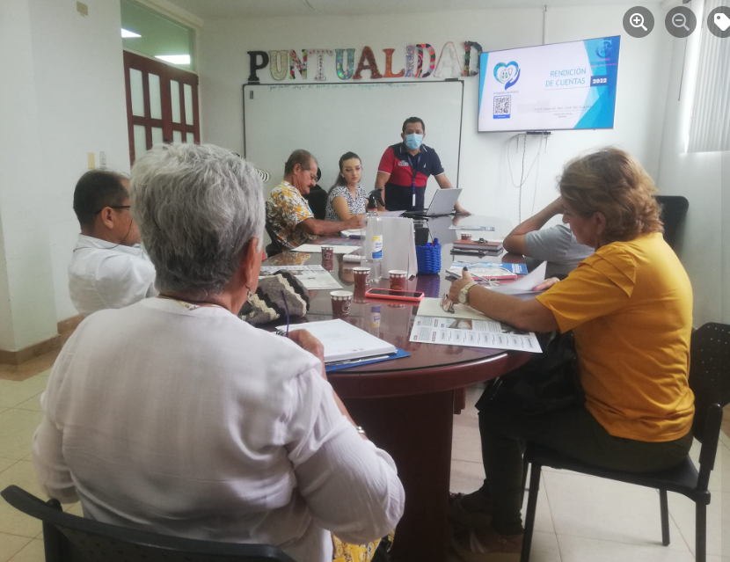
Mesa de trabajo (veedores de salud)

Fuente: Oficina de planeación

Link de consulta:

https://web.facebook.com/photo.php?fbid=648298690637322&set=pb.100063715893506.-2207520000.&type=3

Mesa de trabajo (alianza de usuarios)
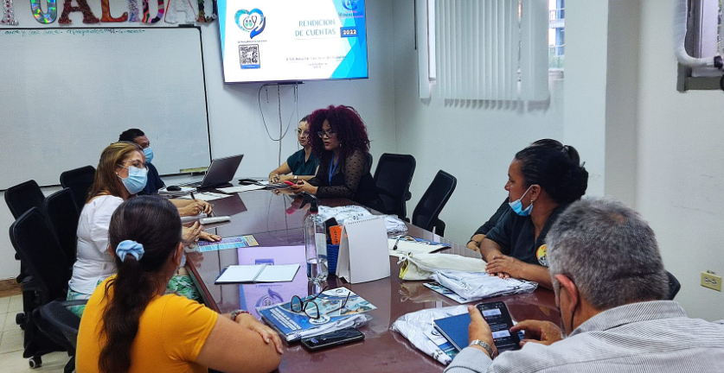

Fuente: Oficina de planeación

Link de consulta:
https://web.facebook.com/photo.php?fbid=642810174519507&set=pb.100063715893506.-2207520000.&type=3

Mesa de trabajo (Sindicatos)

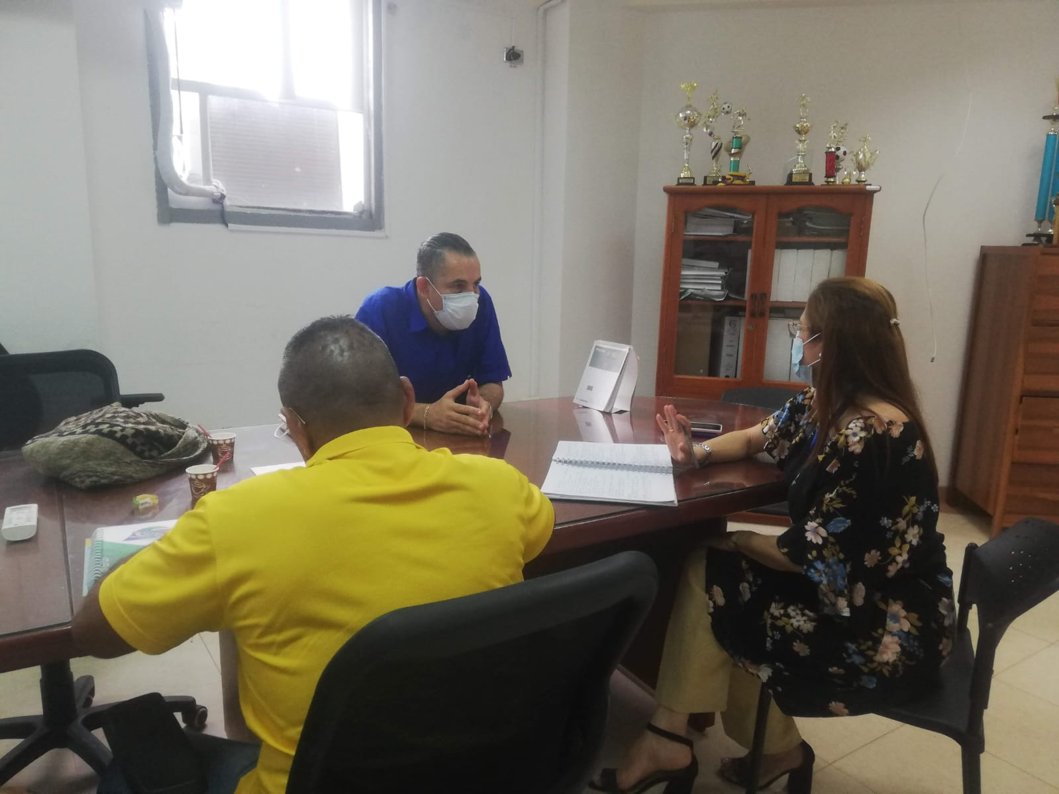

Link de consulta:
https://web.facebook.com/photo.php?fbid=642810174519507&set=pb.100063715893506.-2207520000.&type=3

Desarrollo la Audiencia

La audiencia de rendición de cuentas se desarrolló el 24 de marzo del 2023 en las instalaciones del auditorio de la ESE Hospital San José del Guaviare.

Evidencia fotográfica de la audiencia pública de cuentas 2022

Registro Fotográfico:

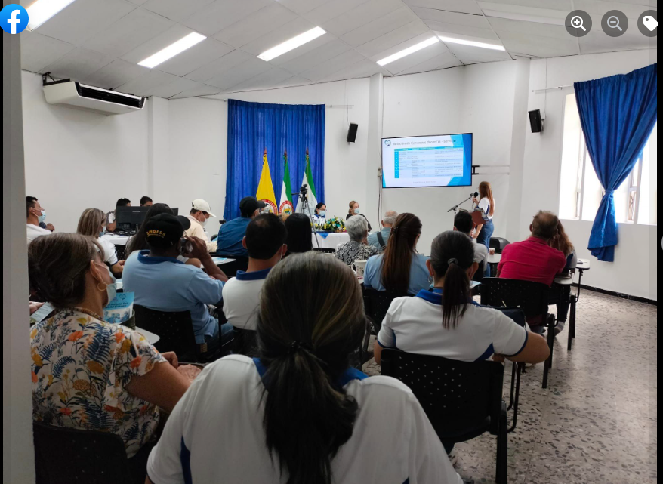
Audiencia de la Rendición de cuentas
Fuente: Oficina de planeación

https://web.facebook.com/hospitalsanjosedelguaviare/photos

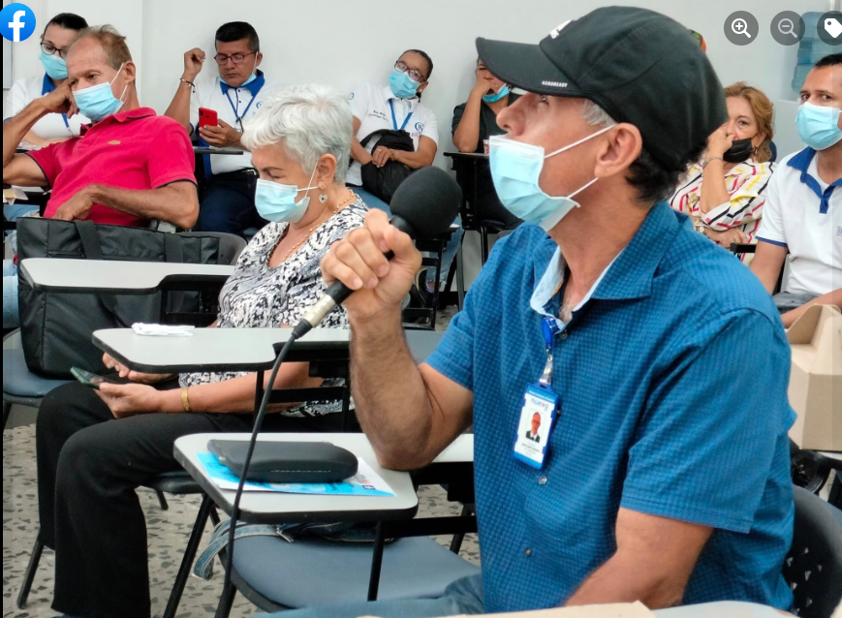

Fuente: Oficina de planeación

https://web.facebook.com/hospitalsanjosedelguaviare/photos

Audiencia pública de cuentas – vigencia 2022

Registro fotográfico (Facebook-Hospital San José del Guaviare)
https://web.facebook.com/hospitalsanjosedelguaviare/photos
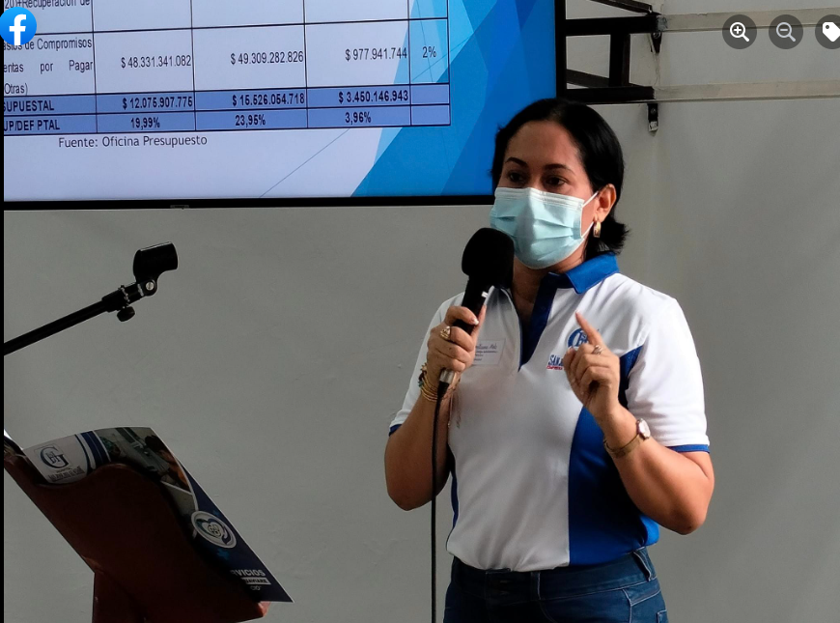
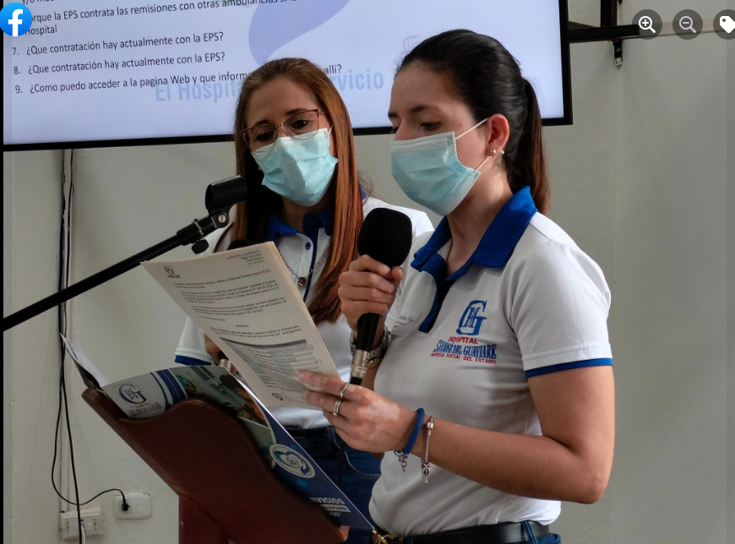

https://web.facebook.com/hospitalsanjosedelguaviare/photos
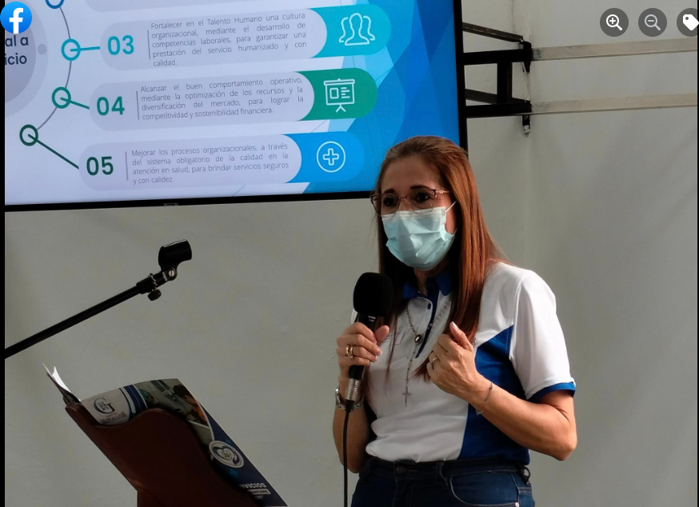
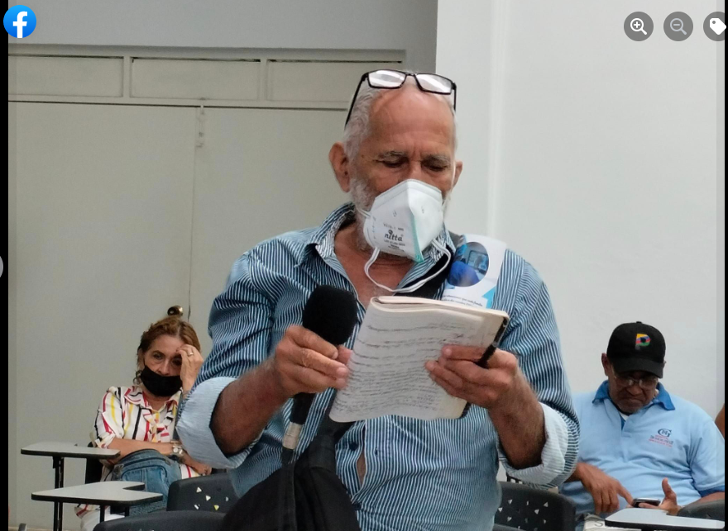
Equipo técnico para la rendición de cuentas vigencia 2022

- Página web (invitación a la audiencia púbica de cuentas 2022)
https://esehospitalguaviare.gov.co/inicio/1#gsc.tab=0

- Redes sociales invitación a rendición de cuentas
https://fb.watch/jz3qP58vIS/

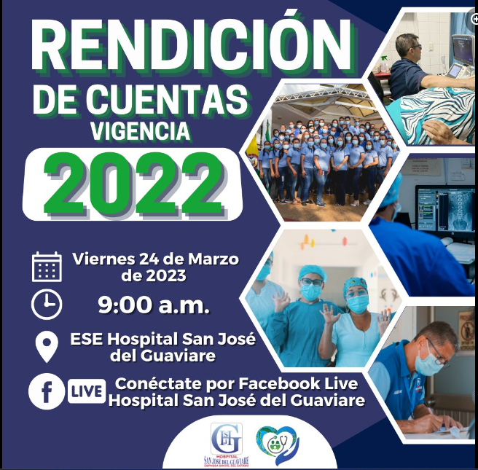

Invitación de la Gerente a la audiencia pública de cuentas 2022 (redes sociales)

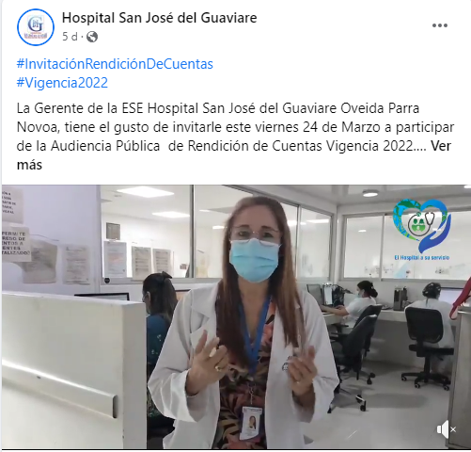

Invitación a la formulación de preguntas
https://web.facebook.com/photo.php?fbid=659380042862520&set=pb.100063715893506.-2207520000.&type=3

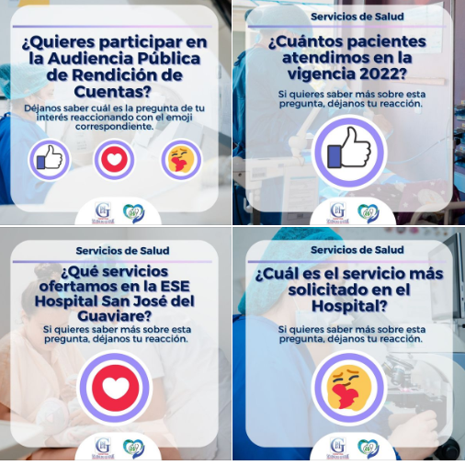

Inscripción de preguntas y propuestas: Todos nuestros grupos de interés (entidades públicas, los usuarios estratégicos, la comunidad académica, las organizaciones de la sociedad civil y ciudadanos en general) que deseen formular preguntas a la ESE Hospital San José del Guaviare, dentro del marco de la Rendición de Cuentas, pueden hacerlo a través de la página web www.esehospitalguaviare.gov.co. Micro sitio web.

- Con el fin de conocer las temáticas de interés a tratar durante la audiencia pública, se realizó una encuesta con la ciudadanía en general.

- Link de la encuesta para la rendición de cuentas vigencia 2022

https://forms.office.com/Pages/DesignPageV2.aspx?subpage=design&id=RcgWvpY6jU61nL6_t-gOxWhoyVkvL8JIku7BhN7RdMpURFU3QUtBUkJFU1VLVjYzQkZBVlhKSlpXUi4u&analysis=true

Zona centro - sector parque principal (San José del Guaviare).
Registro fotográfico (Oficina de Planeación - Hospital San José del Guaviare)

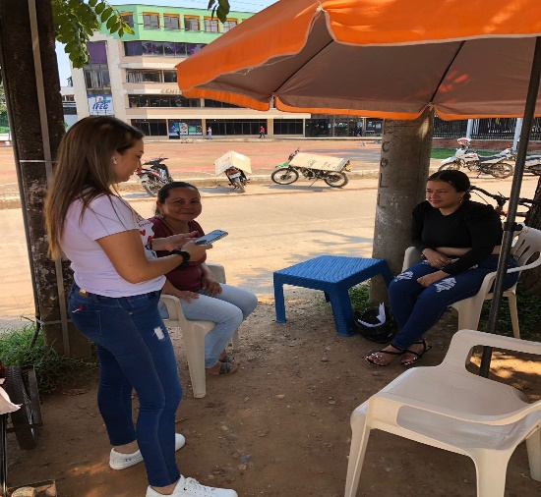

Sector comercial (San José del Guaviare)

Registro fotográfico (oficina de Planeación)

Zona centro, sector comercial Zona rosa (San José del Guaviare)
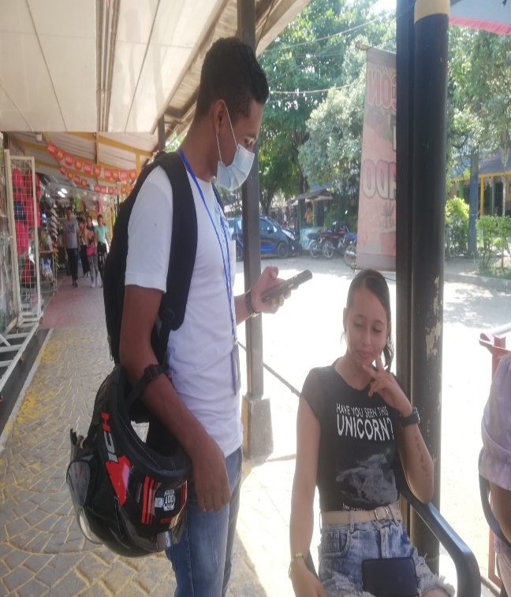
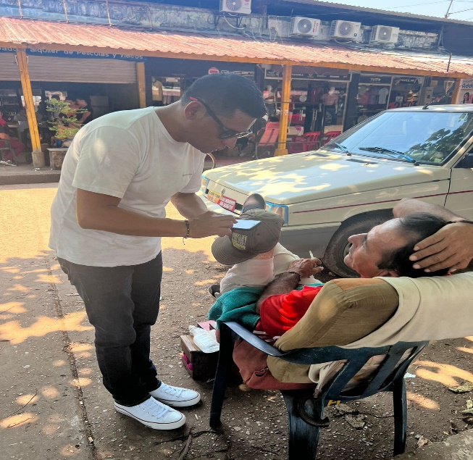

Reglamento de la rendición de cuentas
- Ejecución de la Audiencia Pública de Rendición de Cuentas.

El día 24 de marzo de 2023 a las 9:30 am, se dio inicio a la audiencia pública de cuentas para la vigencia 2022, la cual se realizó en las instalaciones del auditorio de la ESE. Hospital San José del Guaviare; a través de la red social Facebook y el micro sitio web de la entidad se llevó a cabo la interacción con los usuarios y ciudadanía en general con el fin de presentar el informe de la gestión 2022; para este día se contó con el siguiente orden del día:

Acto protocolario.
- Presentación y Bienvenida
- Himnos
- Palabras de la Gerente
- Explicación de la dinámica de la audiencia
- Presentación del Informe de Rendición de Cuentas
  - Plataforma Estratégica
  - Gestión Gerencial
  - Gestión administrativa y Financiera y
  - Gestión clinica

- Sesión de preguntas: se darán respuesta a medida que se leen las diferentes fuentes de recolección (micro sitio web, mesas de trabajo, encuestas a los ciudadanos y servidores de la entidad).

Temáticas de mayor interés (resultados de acuerdo con la encuesta realizada a los grupos de valor y ciudadanía en general).
- Contratación con las EPS
- Facturación
- Servicio de urgencias
- Comportamiento financiero
- Indicadores clínicos

Durante la realización de la audiencia se tuvo la participación de la Gerente y el equipo de apoyo técnico (Subgerente administrativa y financiera, Subgerente de servicios de salud, jefe oficina de Planeación, y técnico del área de Cartera).
Presentación de la audiencia pública de cuentas vigencia 2022
https://web.facebook.com/hospitalsanjosedelguaviare/photos

Con el ánimo de dar a conocer los principales avances de la gestión se diseñó una herramienta de marketing y publicidad (Brochure), en el cual se relaciona la información de la empresa, logros, dotación de infraestructura, así como aspectos financieros y administrativos, dicha herramienta fue compartida con los participantes a la audiencia y grupos de valor.

El desarrollo del ejercicio de la rendición de cuentas contó con el servicio de interprete por señas, con el fin de dar a conocer los avances, y proyectos de la vigencia 2022 a la población en discapacidad auditiva.

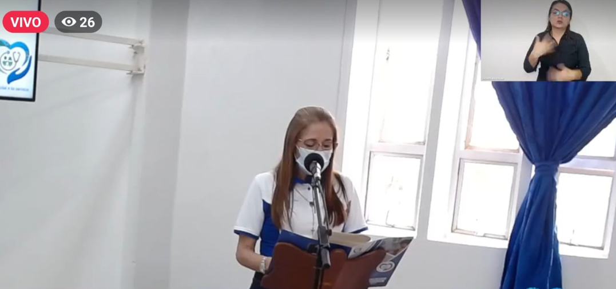
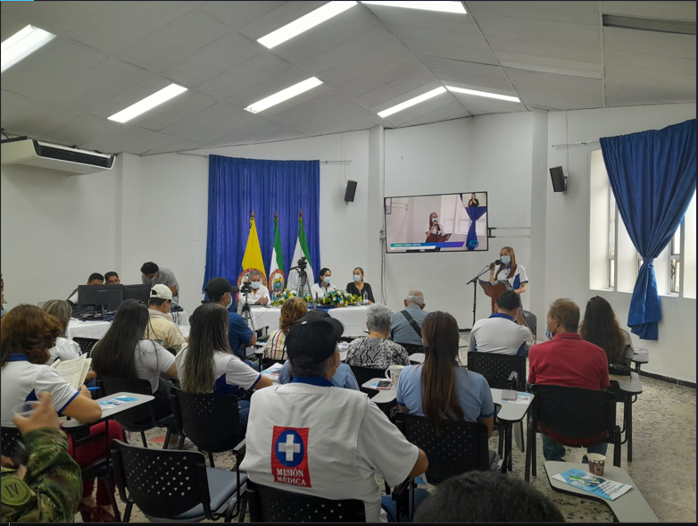
Presentación Gestión Gerencial 2022
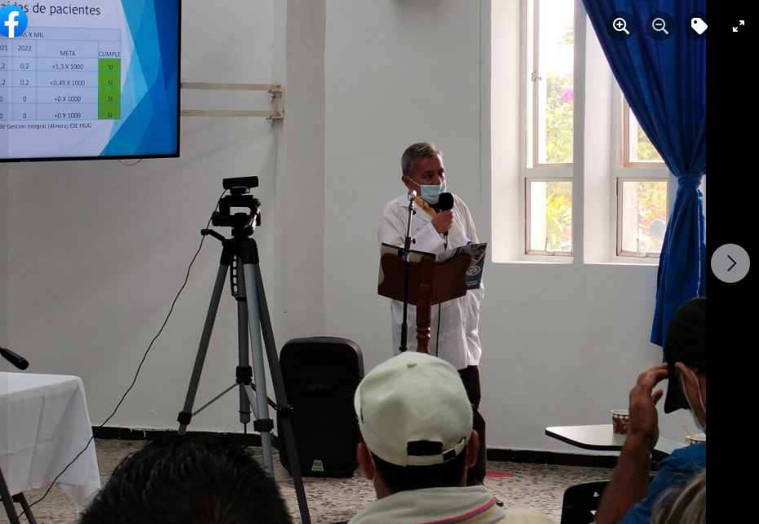
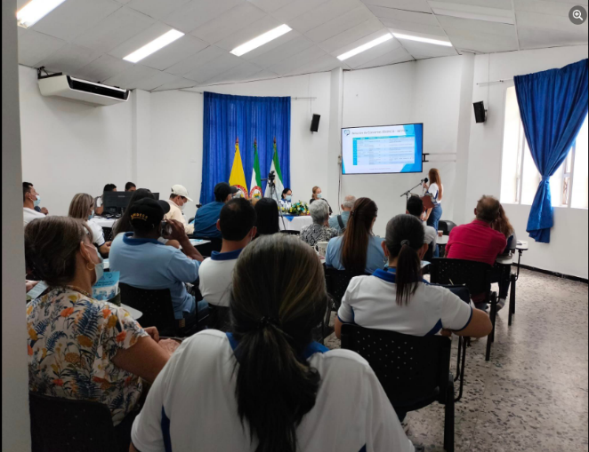

Durante la audiencia pública, se contaba con la disponibilidad del link de la encuesta de participación de la rendición de cuentas vigencia 2022, al final del ejercicio, se realizó la lectura de las preguntas que previamente se consolidaron a través del micro sitio web, redes sociales de la entidad y participantes de la audiencia, las cuales fueron respondidas cada una de ellas por la Gerente de la E.S.E. Hospital San José del Guaviare.
- link enlace encuesta percepción y respuestas de la percepción
https://forms.office.com/Pages/DesignPageV2.aspx?subpage=design&id=RcgWvpY6jU61nL6_t-gOxWhoyVkvL8JIku7BhN7RdMpURFU3QUtBUkJFU1VLVjYzQkZBVlhKSlpXUi4u&analysis=false
link micro sitio rendición
https://esehospitalguaviare.gov.co/rendicion-de-cuentas-22/
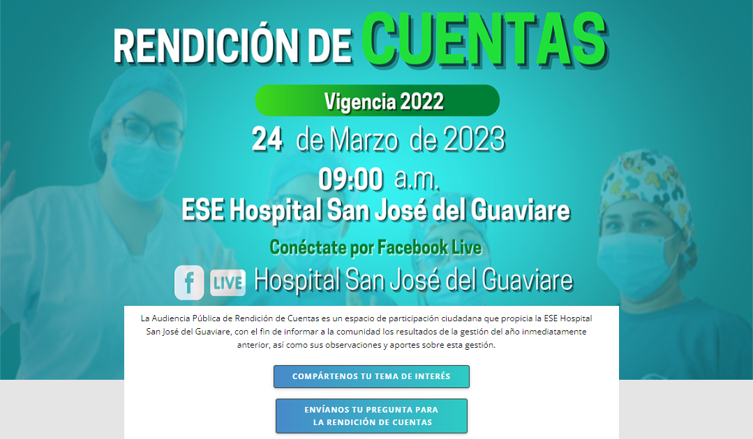

Preguntas y respuestas
Usuario Sr. Nabis veedor de salud, manifiesta que trajo un paciente adulto mayor con síntomas de diabetes al cual no se le presto la atención adecuada en el área de urgencias, de igual forma, no se cuenta con información sobre la ruta de atención y tampoco el personal le comunica a los pacientes como es la clasificación en el triage 1,2,3,4, y 5.

La Sra. Gerente responde que se debe revisar la historia clínica del paciente, así como establecer la ruta de atención en el proceso de urgencias.

Usuario: ¿Audifarma presenta un listado que no está en el inventario, por lo tanto, los médicos deben saber si el medicamento está o no y así formular al paciente, porque los médicos formulan y cuando el paciente va a reclamar no los entregan?

Rta: Dra. Oveida Parra, La Secretaria de salud departamental realiza seguimientos de control, por tanto, cuando se presenta desabastecimiento en medicamentos inmediatamente se notifica.

Usuario ¿Por qué el hospital no tiene la capacidad de atender a la ciudanía de la región?

Rta: Dra. Faride Cortes –representante de la Secretaria de Salud Departamental señala que se tiene un problema de baja oferta frente a una demanda alta, por lo tanto, se debe fortalecer el servicio de baja complejidad en términos de calidad y oportunidad para que el paciente pueda ser atendido en la IPS.

Rta: Dra. Oveida Parra, es importante señalar que el hospital se rige de acuerdo a su nivel de complejidad.

Usuario representante de las Eps: ¿En el proyecto nuevo del hospital como se tiene proyectado el uso de energías limpias?

Rta: Dra. Viviana Mejía Jefe de la Oficina de Planeación, menciona que el proyecto de ampliación del hospital se tiene proyectado la utilización de energías limpias en los pasillos de manera que se tenga un ambiente natural y agradable para los usuarios, de igual forma señala, que en la medida en que se siga proyectando la ampliación de infraestructura se debe mantener el concepto de energías limpias en los diferentes servicios.

¿Por qué los costos de mantenimiento de las ambulancias son altos?

Rta: Dra. Oveida Parra, el hospital cuenta con dos ambulancias nuevas, por lo tanto, se debe cumplir con la garantía y mantenimiento en la casa matriz, sin embargo, desde que se están realizando las revisiones técnicas los costos han disminuido.

Usuarios: existen muchas quejas sobre los tiempos de traslado de las ambulancias debido a que se encuentran en mantenimiento.

Rta. Dra. Oveida Parra, los mantenimientos y tiempos de revisión dependen de la casa matriz, por lo tanto, siempre que se realiza la revisión técnica se presenta un plan de contingencia y se da a conocer a la Secretaria de Salud Departamental.

Pregunta por el representante de la alianza de usuarios: Sr. Cantor. ¿Cuál es el valor de las jornadas de especialistas y quien las paga?

Rta. Dra. Oveida Parra, las jornadas médicas son iniciativas del ente territorial (gobernación), el hospital apoya la realización de estos servicios a través de una alianza estratégica ya que ello contribuye al mejoramiento de la calidad de vida de la comunidad, es importante mencionar que estas jornadas no generan honorarios, debido a que son campañas a nivel mundial, así mismo es necesario resaltar que al hospital le están quedando dotación de insumos y equipos por parte de los especialistas que realizan esta labor.

Sr. Cantor ¿Cómo arregla la cartera el hospital con las EPS?

Rta. Dra. Oveida Parra, durante los últimos años la recuperación de cartera ha ido mejorando, sin embargo, es un tema complejo con las Eps que se encuentran en liquidación como (saludcoop, medimas etc.).

Sr. Cantor ¿Cuándo los pacientes no cuentan con la documentación que exigen las aseguradoras quien asume los costos de la atención?

Rta: Dra. Oveida Parra, el Adres (administradora de los recursos del sistema general de seguridad social en salud), es la entidad encargada de efectuar el giro a los prestadores de servicios de salud de acuerdo con lo autorizado por el beneficiario de los recursos, aquí es importante señalar que Adres tiene una obligación importante con la entidad lo cual es un poco compleja, por tal razón, se está trabajando en la recuperación de esta cartera.

Usuario: ¿Qué pasó con el equipo de laparoscopia?

Rta. Dra. Oveida Parra, la torre de laparoscopia es un equipo importante el cual no estaba autorizado a utilizar en pandemia, por ello, después de mitigar el tema de contagios por covid-19 se adquirieron unos elementos para habilitar nuevamente el equipo, debido a que no todos los pacientes se pueden intervenir mediante este equipo biomédico.

Defensoría del pueblo ¿Cómo es la atención para los pacientes que provienen de la zona rural en especial para los niños que presentan leishmaniasis?

Rta: Se debe seguir las RIAS (rutas de atención integral en salud), por tanto, los pacientes que presentan este tipo de patologías requieren de exámenes de laboratorio para asignar tratamiento.

¿Frente al proyecto del hospital que se requiere para pensar en un tercer nivel y cuáles son los avances?

Rta: Dra. Oveida Parra, se requiere fortalecer la capacidad instalada, en cuanto a los avances se va a ampliar más consultorios para atención de especialidades, (pediatría, consulta externa, y cirugía (ampliación quirófanos).

Pregunta a través de redes sociales: ¿Qué ajuste han realizado para atender a la población en discapacidad auditiva?

Rta: Oveida Parra, el Hospital no cuenta con este servicio para atender esta población, por lo tanto, se está adelantando el proceso para contratar el servicio de fonoaudiología.

¿Cuál es la planta de personal con la que cuenta el hospital?

Rta: nivel directivo 3, asesor 2, profesional 48, técnico 12, asistencial 69 = 134

¿Qué estrategias se van a implementar para disminuir el tiempo de espera en el proceso de facturación y atención en el servicio de Consulta Externa?

Rta: Se encuentra el proyecto de desmaterializar el proceso de facturación, generando una facturación anticipada del paciente que evite las filas, estamos adquiriendo la tecnología necesaria para habilitarlo a mediados del mes de abril de 2023.

¿Qué pasó con el Proyecto de Ampliación del Hospital?

Rta: Se encuentra en la actualización del presupuesto con los precios de la actual cartilla del ente territorial.

¿A la fecha se tienen proyectos radicados ante el ministerio salud para la adquisición de ambulancia básica y/o medicalizada?

Rta: No, no se cuenta con proyecto radicado para la adquisición de ambulancia.

¿Cuál es el modelo de Atención de Urgencias?

Ingresa el paciente se clasifica en TRIAGE según la condición clínica y se direcciona a la atención ambulatoria si es TRIAGE IV, V y consulta si es TRIAGE I, II, III, se da atención médica y se define conducta con ayudas diagnosticas y/o interconsultas médicas. Si es ingresado se le valoran los riesgos clínicos, riesgos de seguridad del paciente.

¿Que contratación hay actualmente con las EPS?

Rta: Se cuenta con contratación por evento para la totalidad de servicios habilitados con la entidad: contrato con Nueva EPS, SERVISALUD, FUERZAS MILITARES Y POLICIA.
Y contratación por PGP solo para NUEVA EPS Con los servicios de Subespecialidades

¿Porque la EPS contrata las remisiones con otras ambulancias si la entidad que hace todo el proceso es el Hospital?

Rta: Las aseguradas en salud (EPS) administran los recursos y toman la decisión autónoma de contratar las IPS para garantizar la atención de los pacientes.

¿Cómo puedo acceder a la página Web y que información encuentro allí?

Rta: dirección electrónica página web institucional
(https://esehospitalguaviare.gov.co/inicio/1#gsc.tab=0).

La página web contiene información de planes, políticas, y procesos de la entidad.

¿Dónde estará ubicado el TAC?

Actualmente se está reorganizando la reubicación del proyecto conforme a la distribución física del proyecto de remodelación, construcción y ampliación. Planteándose un área entre las instalaciones del Etnopabellon (Que no se afectará con la construcción) que será conectada con lo proyectado en la fase tercera del proyecto.

¿Cómo es el proceso de atención de los pacientes por accidente de tránsito?

Rta: el paciente solicita el servicio a urgencias y en admisiones se verifica derechos (si corresponde a SOAT o a ADRES), se da tratamiento médico o quirúrgico pertinente y si necesita remisión; si es por SOAT lo asume la aseguradora correspondiente y si es un accidentado por vehículo fantasma o sin SOAT lo asume la ADRES. Si el paciente necesita remisión, En ambos casos los tramites de remisión son realizados por el hospital, pero las IPS de otras regiones son autónomas en recibir o no al paciente.

¿Cuál es el estado financiero actual de la entidad?

La ESE. Hospital San José del Guaviare para la vigencia 2022 presenta un resultado del ejercicio financiero de $ 4.732.671 mil millones como superávit o utilidad neta del ejercicio, se resalta también el resultado presupuestal con un superávit frente a reconocimientos del 23,95%, lo que refleja un buen comportamiento financiero al cierre de la vigencia 2022.

¿Cuál es el link donde aparece la presentación del Hospital nuevo?

https://esehospitalguaviare.gov.co/programa-y-proyectos/#-

Link informe de gestión 2022
chrome-extension://efaidnbmnnnibpcajpcglclefindmkaj/https://esehospitalguaviare.gov.co/resourses/archivos/pdf/INFORME%20DE%20GESTION%20VIGENCIA%202022%20.pdf
¿Cuáles son los grupos de valor que se incluyen en las mesas de trabajo previas a la Rendición de Cuentas?
Rta: Sindicatos, alianza de usuarios, veedores en salud, servidores de la E.S.E. Hospital San José del Guaviare, entes de control, y ciudadanía en general.
¿Que pasara con el área administrativa que actualmente está construida con el nuevo proyecto de Construcción del hospital, vías de acceso y zonas de parqueo?
Rta: Es un área que no es intervenida en el proceso constructivo de la ejecución de este proyecto, en el diseño se cuenta con un área más amplia de parqueo, acceso peatonal, vehicular y trabajadores
- Seguimiento y Evaluación de la Audiencia Pública de Rendición de Cuentas.
A continuación, se presenta el análisis de percepción de la audiencia de rendición de cuentas de la vigencia 2022.
A la pregunta No. 1:
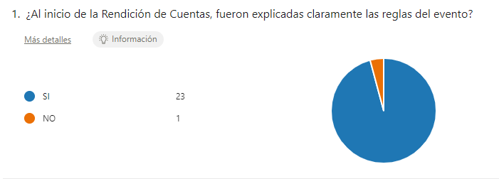
Del total de personas encuestadas (23), el 96%, manifiestan que al inicio de la audiencia pública se explicó claramente la metodología de la rendición de cuentas 2022.

Pregunta No. 2
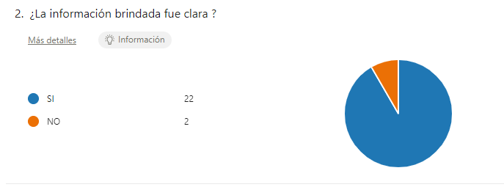

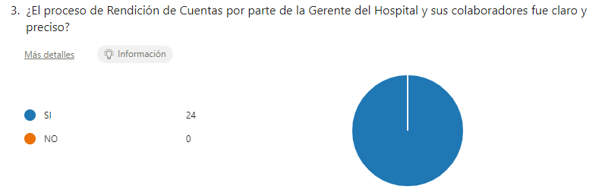
92% de las personas mencionan que las temáticas presentadas durante la audiencia pública fueron claras y solo 2 personas respondieron que la información no fue clara.
El 100% de los encuestados respondieron de manera afirmativa que la información presentada por parte de la gerente y sus colaboradores fue clara.
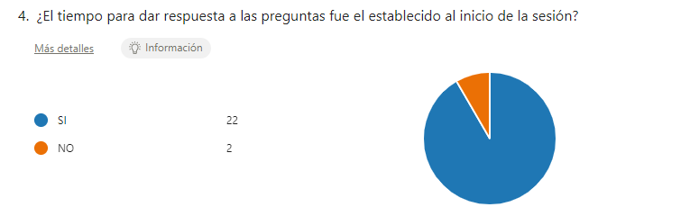
El 92% de las personas encuestadas manifestaron que al inicio de la audiencia si se estableció los tiempos para dar respuesta a las preguntas, y 2 personas responden de manera negativa a la pregunta lo cual representa el (8%).
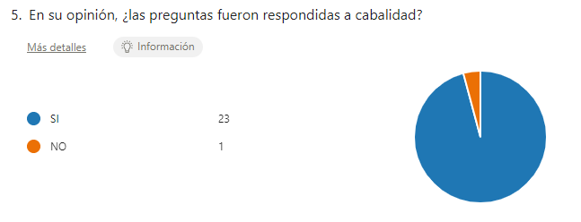

23 personas respondieron que las preguntas de los usuarios durante la audiencia pública fueron respondidas en su totalidad, solo una (1) persona respondio de manera negativa.

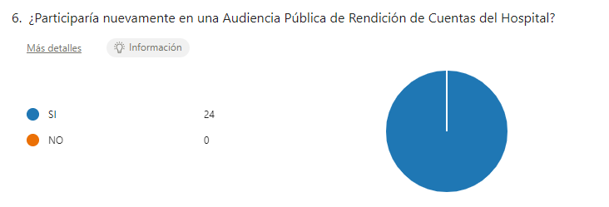
Las 24 personas encuestadas manifiestan que si participarían nuevamente en la audiencia pública de cuentas de la entidad.
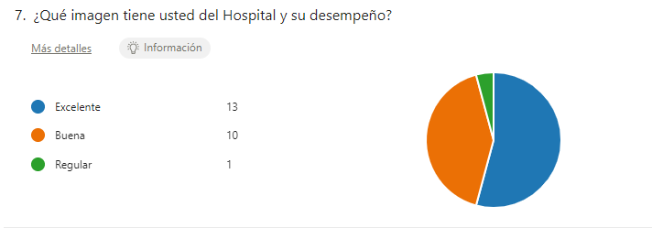

A la pregunta No.7, 13 personas (54%), responden que la imagen y desempeño del hospital es excelente, 10 personas (42%) contestan que es buena y 1 persona respondió que la imagen y desempeño del hospital es regular.

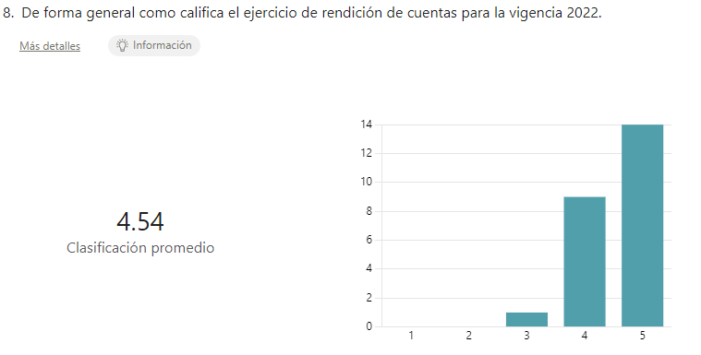

Teniendo en cuenta el desarrollo de la audiencia púbica de cuentas de la vigencia 2022, las temáticas tratadas y las respuestas a cada una de las preguntas, se puede concluir que el ejercicio realizado fue satisfactorio.
Como recomendación final frente al evento de rendición de cuentas se sugiere continuar con el mejoramiento continuo para el desempeño institucional.

Elaboró

Jairo Torres
Profesional de apoyo
Oficina de Planeación

